Федеральным законом РФ от 21 декабря 1994 г. № 68-ФЗ «О защите населения и территорий от чрезвычайных ситуаций природного и техногенного характера» определены права, обязанности и ответственность граждан за участие в мероприятиях по защите людей, материальных ценностей и участие в работах по ликвидации ЧС.

Ст.18. Граждане Российской Федерации имеют право:

1. на защиту жизни, здоровья и личного имущества в случае возникновения чрезвычайных ситуаций;

2. в соответствии с планами действий по предупреждению и ликвидации ЧС использовать средства коллективной и индивидуальной защиты и другое имущество органов исполнительной власти субъектов Российской Федерации, органов местного самоуправления и организаций, предназначенное для защиты населения от чрезвычайных ситуаций;

3. быть информированными о риске, которому они могут подвергнуться в определенных местах пребывания на территории страны, и о мерах необходимой безопасности;

4. обращаться лично, а также направлять в государственные органы и органы местного самоуправления индивидуальные и коллективные обращения по вопросам защиты населения и территорий от чрезвычайных ситуаций, в том числе обеспечения безопасности людей на водных объектах;

5. участвовать в установленном порядке в мероприятиях по предупреждению и ликвидации чрезвычайных ситуаций;
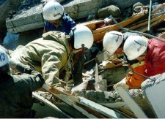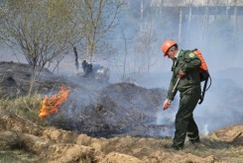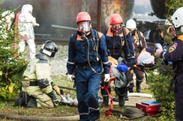
6. на возмещение ущерба, причиненного их здоровью и имуществу вследствие чрезвычайных ситуаций;

7. на медицинское обслуживание, компенсации и социальные гарантии за проживание и работу в зонах чрезвычайных ситуаций;

8. на получение компенсаций и социальных гарантий за ущерб, причиненный их здоровью при выполнении обязанностей в ходе ликвидации чрезвычайных ситуаций;

9. на пенсионное обеспечение в случае потери трудоспособности в связи с увечьем или заболеванием, полученным при выполнении обязанностей по защите населения и территорий от чрезвычайных ситуаций, в порядке, установленном для работников, инвалидность которых наступила вследствие трудового увечья;

10. на пенсионное обеспечение по случаю потери кормильца, погибшего или умершего от увечья или заболевания, полученного при выполнении обязанностей по защите населения и территорий от чрезвычайных ситуаций, в порядке, установленном для семей граждан, погибших или умерших от увечья, полученного при выполнении гражданского долга по спасению человеческой жизни, охране собственности и правопорядка;
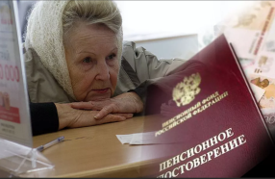

11. на получение бесплатной юридической помощи в соответствии с законодательством Российской Федерации.
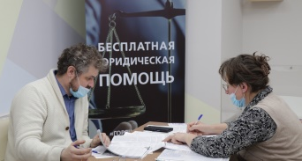

Ст.19. Граждане Российской Федерации, иностранные граждане и лица без гражданства обязаны:

1. соблюдать законы и иные нормативные правовые акты Российской Федерации, законы и иные нормативные правовые акты субъектов Российской Федерации в области защиты населения и территорий от чрезвычайных ситуаций;
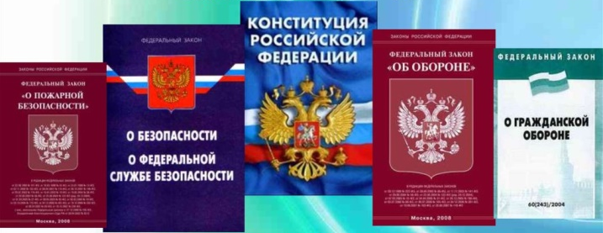

2. соблюдать меры безопасности в быту и повседневной трудовой деятельности, не допускать нарушений производственной и технологической дисциплины, требований экологической безопасности, которые могут привести к возникновению чрезвычайных ситуаций;

3. изучать основные способы защиты населения и территорий от чрезвычайных ситуаций, приемы оказания первой помощи пострадавшим, правила охраны жизни людей на водных объектах, правила пользования коллективными и индивидуальными средствами защиты, постоянно совершенствовать свои знания и практические навыки в области защите населения и территорий от чрезвычайных ситуаций природного и техногенного характера;
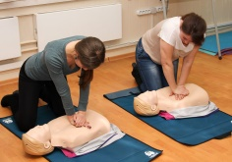

4. выполнять установленные в соответствии с настоящим Федеральным законом правила поведения при введении режима повышенной готовности или чрезвычайной ситуации;
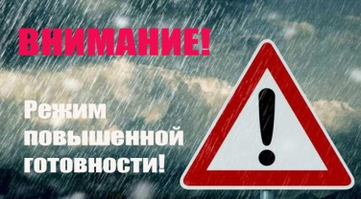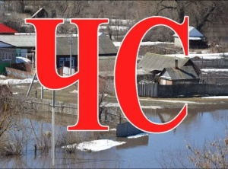

5. при необходимости оказывать содействие в проведении аварийно-спасательных и других неотложных работ.
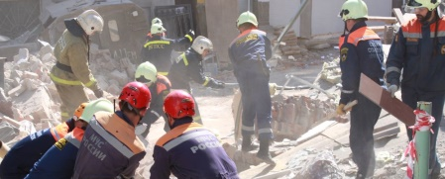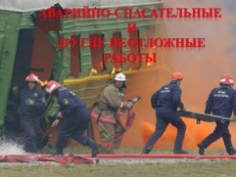

г. Оренбург, ул. Луговая, 78а
33-49-96, 70-75-56,
33-46-16, 33-67-91
Эл. почта: orenumc@mail.ru
Сайт: umcgochs.ucoz.ru
Страница vk.com: https://vk.com/umcgochs56
Департамент пожарной безопасности
и гражданской защиты
Оренбургской области

ГОСУДАРСТВЕННОЕ АВТОНОМНОЕ
ОБРАЗОВАТЕЛЬНОЕ УЧРЕЖДЕНИЕ
ДОПОЛНИТЕЛЬНОГО ПРОФЕССИОНАЛЬНОГО ОБРАЗОВАНИЯ
«УЧЕБНО-МЕТОДИЧЕСКИЙ ЦЕНТР ПО ГОЧС ОРЕНБУРГСКОЙ ОБЛАСТИ»

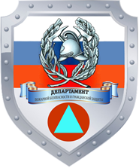

ПАМЯТКА

«Права и обязанности граждан Российской Федерации при чрезвычайных ситуациях»

Оренбург
2023

